HowTo: Tampermonkey in Firefox installieren und automatisch angeblich defekte Links prüfen.
- Firefox öffnen
- Add-ons-Seite öffnen
- Menü öffnen (☰ rechts oben)
- Add-ons und Themes auswählen
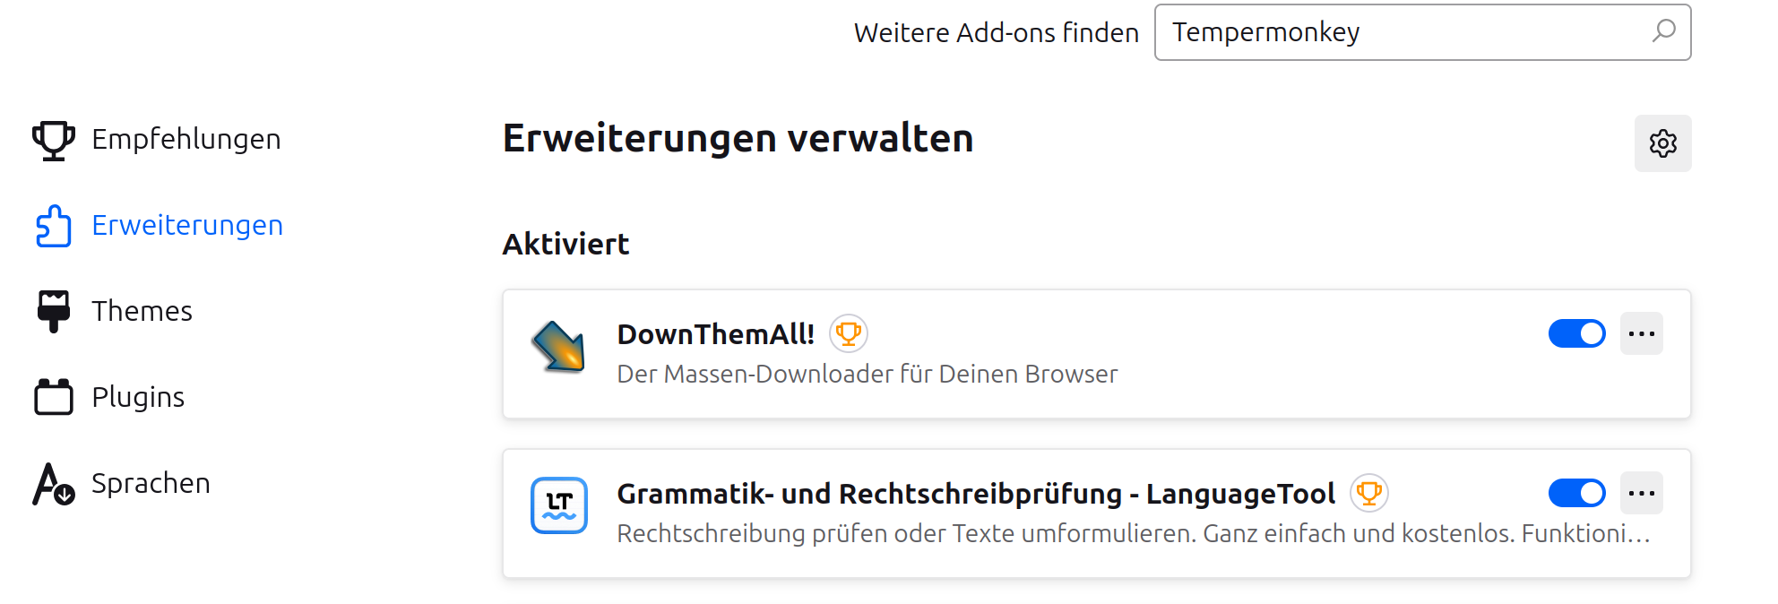
- Nach Tampermonkey suchen
- Im Add-ons-Tab ins Suchfeld klicken
- Tampermonkey eingeben und bestätigen
- Richtiges Add-on auswählen
- In den Suchergebnissen Tampermonkey anklicken
- Darauf achten, dass es das offizielle Add-on ist (Name/Logo/Publisher)
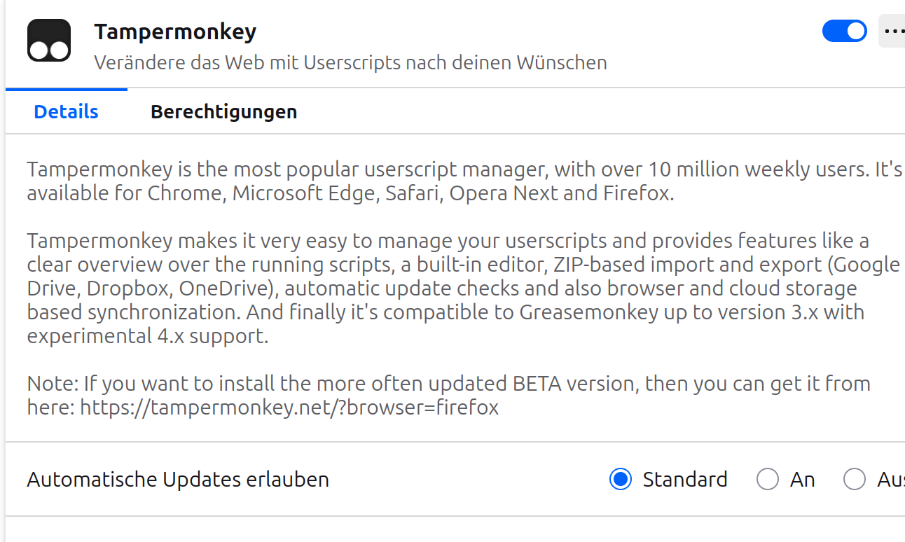
- Installieren
- Button Zu Firefox hinzufügen / Add to Firefox klicken
- Firefox fragt nach Berechtigungen → Hinzufügen bestätigen
- Erfolg prüfen
- Hinweis „Tampermonkey wurde hinzugefügt“ abwarten
- Optional: An Symbolleiste anheften
  - Puzzle/Erweiterungen-Symbol öffnen
  - Bei Tampermonkey An Symbolleiste anheften wählen

B) Vorhandenes Skript importieren
- Tampermonkey öffnen
- Auf das Tampermonkey-Icon klicken
- Übersicht öffnen
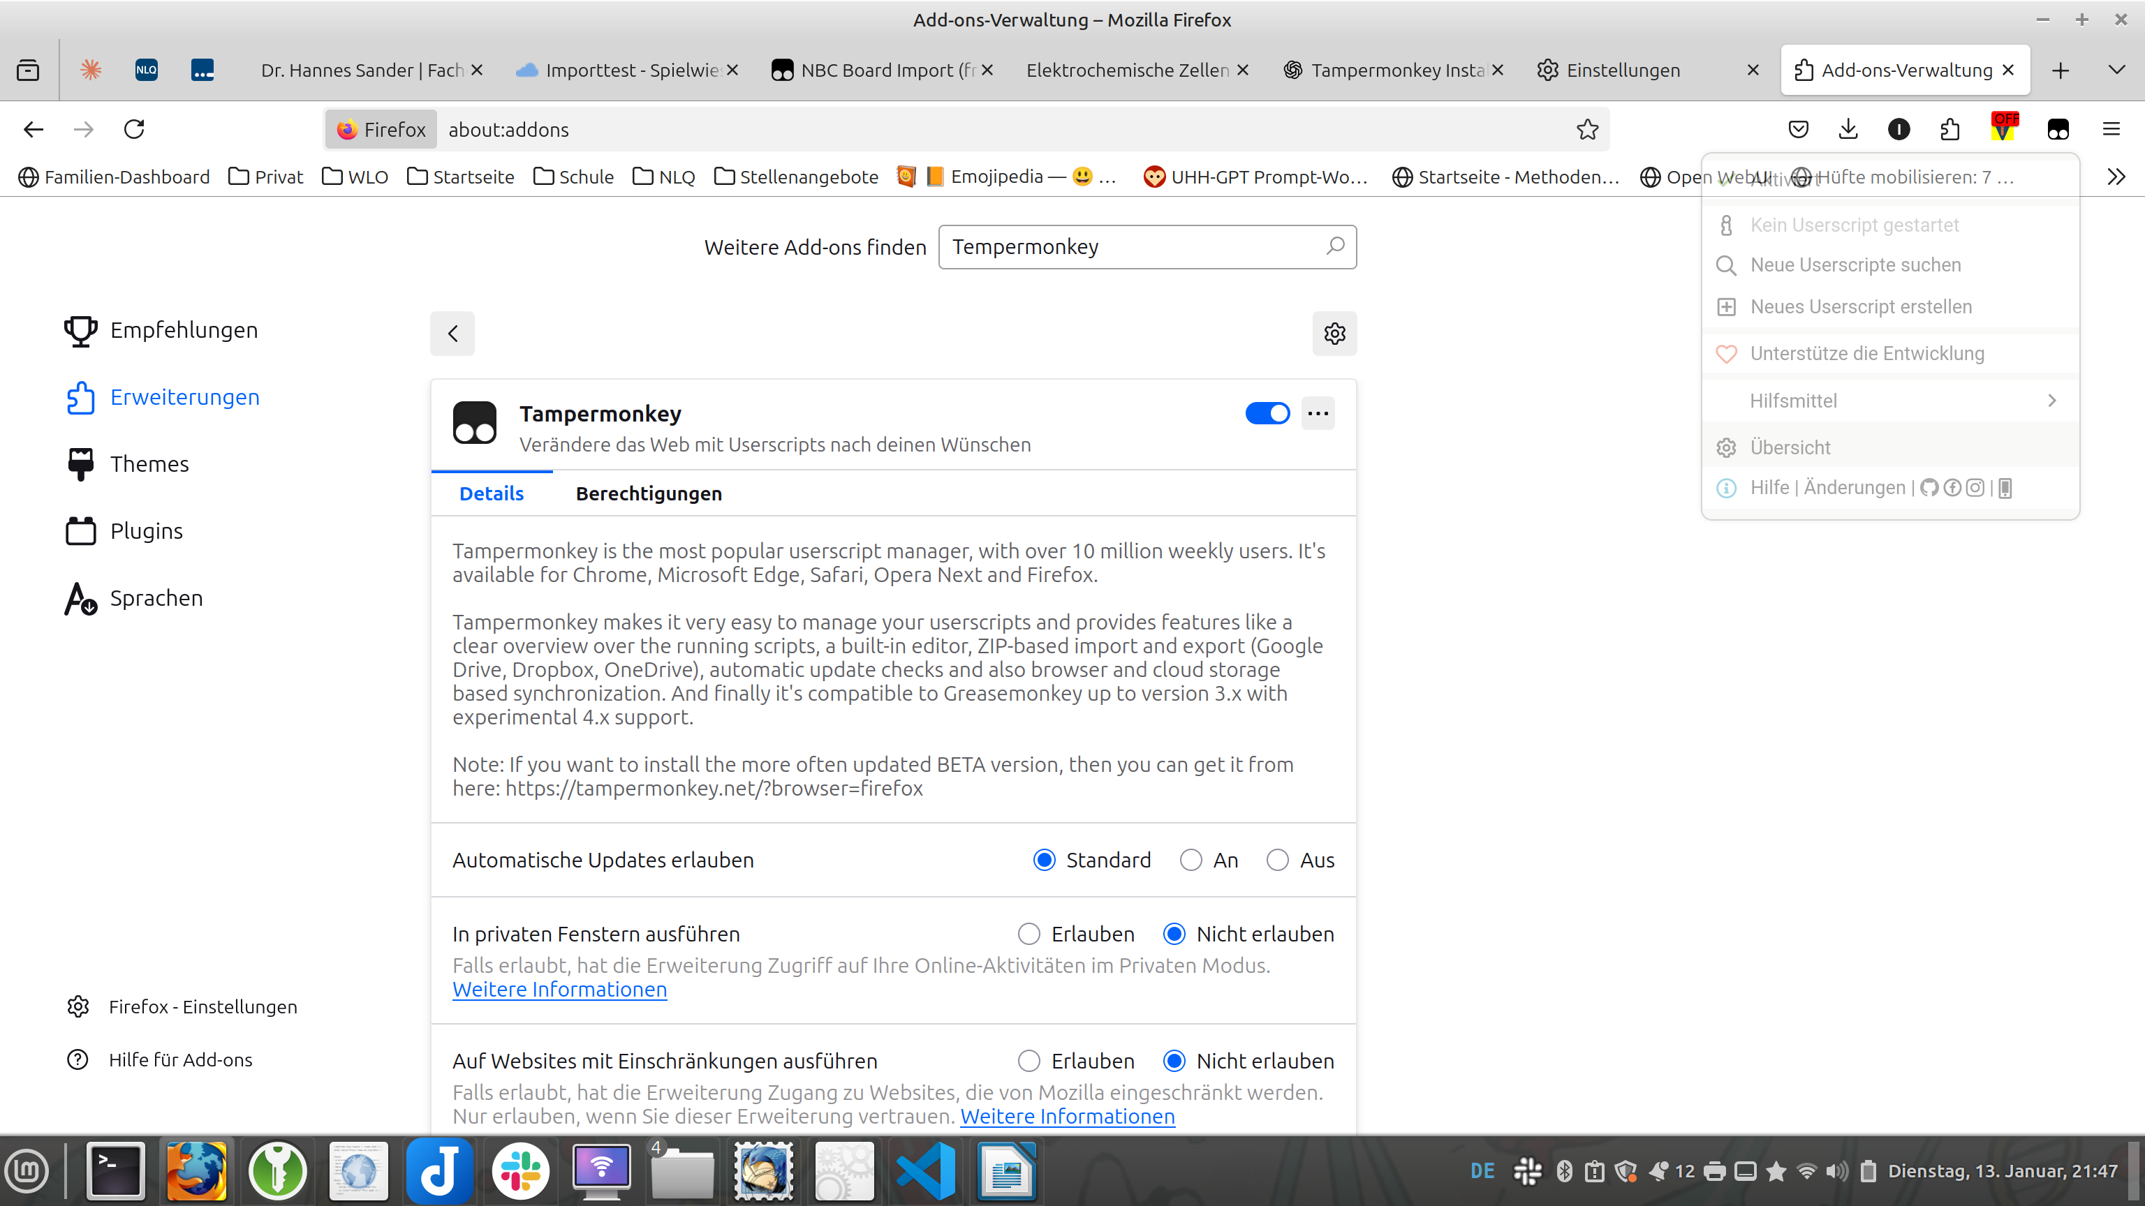
- Import starten
- Im Dashboard den Tab/Bereich Hilfsprogramme (Dienstprogramme) öffnen
- Bereich Import suchen
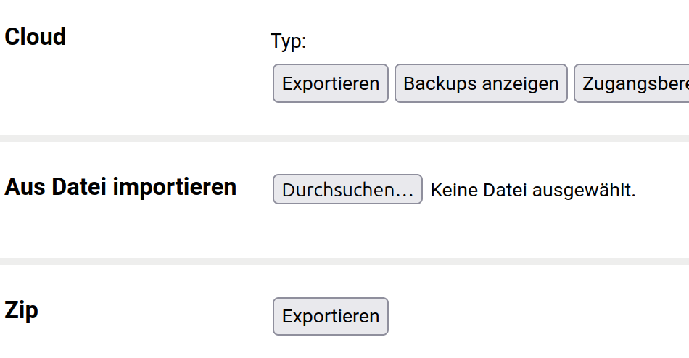
- Datei auswählen
- Datei auswählen / Choose file anklicken
- Deine Skriptdatei auswählen
- Import bestätigen
- Import-Schaltfläche anklicken (z. B. Import / Install)
- Danach prüfen, ob das Script in der Script-Liste auftaucht und aktiv ist
- Testlauf
- Ziel-Webseite öffnen, auf der das Script wirken soll
ACHTUNG: Bei mir (und ich hoffe auch bei euch) öffnet sich, wenn ich mich unter wirlernenonline.de einlogge, eine Adresse der Form oer.wirlernenonline.de
Wenn ich schon eingeloggt war, lande ich auch gerne mal auf „redaktion.wirlernenonline.de“ → Dort funktioniert das Skript derzeit nicht. Bei mir hilft der Logout und erneute Login :)
- Bei Bedarf Seite neu laden (Strg+R)
- Voila, wenn du in der Redaktionsumgebung in das Inhalebuffet gehst, sollte oben eine „Linkchecker-Leiste“ erscheinen.
- Setze den Filter links auf „Objekte mit defekten Links“. Wenn nun etwas gefunden wird: Starte das Skript mit einem Klick auf „Links überprüfen“.
- Defekte Links werden rot markiert und können direkt abgelehnt werden. Dazu den Titel des fehlerhaften Materials anklicken, sodass sich das Seitenpanel öffnet. Dann am Material links den Button ablehnen klicken. Fertig.

